## 培训材料一

内部资料注意保存

国家组织药品集中采购综合服务

平台（医疗机构）工作手册

（试行）

2020 年 12 月

# 目 录

1. 关于这本手册 2
2. 使用须知 2
3. 系统角色介绍 3
   1. 医疗机构 3
   2. 区县级 3
   3. 地市级 3
   4. 省级 4
   5. 国家联采办 4
4. 维护操作 5
   1. 维护流程图 5
   2. 操作流程 5
      1. 登录与退出 5
      2. 采购需求管理 9
      3. 历史报量查询 15

## 关于国家组织药品集中采购综合服务平台

## 关于这本手册

该用户手册包含了您在使用“国家组织药品集中采购综合服务平台”时所需了解的信息。手册中所出现的用户名称及相关数据均为系统测试数据，不作为任何正式的使用依据。

该用户手册所对应的主体为医疗机构用户，医疗机构用户针对国家集采目录采购需求进行上报等相关操作。

## 使用须知

一、操作系统相关需求

|  |  |  |
| --- | --- | --- |
| 序号 | 硬件或软件 | 客户端最低配置 |
| 1 | CPU | 1.70GHz |
| 2 | 内存 | 2GB |
| 3 | 显示器 | 1024*768/256 色分辨率 |
| 4 | 网络 | 1M 带宽 |
| 5 | 浏览器 | 谷歌、360 极速浏览器、搜狗极速浏览器 |

二、平台相关操作须知

1、医疗机构附件上传只支持上传一份 PDF 文件，请勿分批上传。

2、医疗机构首次登陆平台，必须尽快修改账号登录密码，以免造成信息泄露。

## 系统角色介绍

系统分五个角色：医疗机构、区县级、地市级、省级、国家联采办。

# 医疗机构

* + - 职责：通过“国家组织药品集中采购综合服务平台”对国家集采目录采购需求量进行上报、核实并提交。
    - 权限：查询权限、维护权限、上报权限、导出权限。
    - 账号申请：医疗机构账号由各省级管理部门在系统内进行统一发放。

# 区县级

* + - 职责：通过“国家组织药品集中采购综合服务平台”对医疗机构上报的集采目录采购需求量进行审核并上报至地市级。
    - 权限：查询权限、审核权限、上报权限、导出权限。
    - 账号申请：县区级账号由各省级管理部门在系统内进行统一发放。

# 地市级

* + - 职责：通过“国家组织药品集中采购综合服务平台”对区县级上报的集采目录采购需求量进行审核并上报至省级。
    - 权限：查询权限、审核权限、上报权限、导出权限。
    - 账号申请：地市级账号由各省级管理部门在系统内进

行统一发放。

# 省级

* + - 职责：1.通过“国家组织药品集中采购综合服务平台”设置报量和审核方式；2.发放辖区内各级医保部门账号和医疗机构账号；3.导入 2020 年历史采购量，作为各级用户填报、审核的参考和依据。4.对地市级上报的集采目录采购需求量进行审核并上报至国家联采办；5.维护集采目录采购量并上传至国家联采办。
    - 权限：查询权限、维护权限、上报权限、审核权限、导入导出权限。
    - 账号申请：省级账号由联采办统一发放。

# 国家联采办

* + - 职责：通过“国家组织药品集中采购综合服务平台”多维度查看各地上报的集采目录采购需求量；审核各省上报的集采目录采购需求量，并汇总生成标的量计算基数。
    - 权限：查询权限、审核权限、导出权限、管理权限。

## 维护操作

# 维护流程图

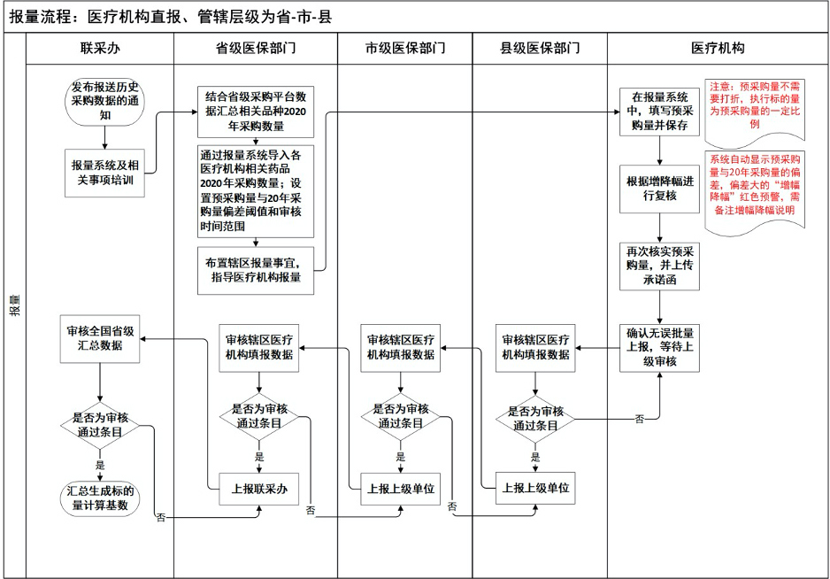

# 操作流程

# 登录与退出

* + - 1. 访问入口

打开浏览器，输入地址：http:// pub.smpaa.cn/sxblxt，展示国家组织药品集中采购综合服务平台登录页面。

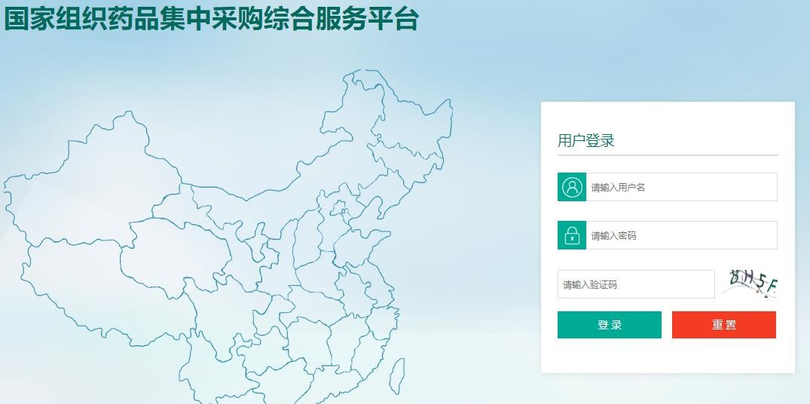

## 用户登录

1. 在登录界面输入用户名、密码、验证码。

## 在跳转页面选择新批次报量和历史报量查询。

1. 点击新批次报量，进入综合服务平台系统平台医疗机构界面。
2. 点击历史报量查询，进入历史批次报量数据查询页面。

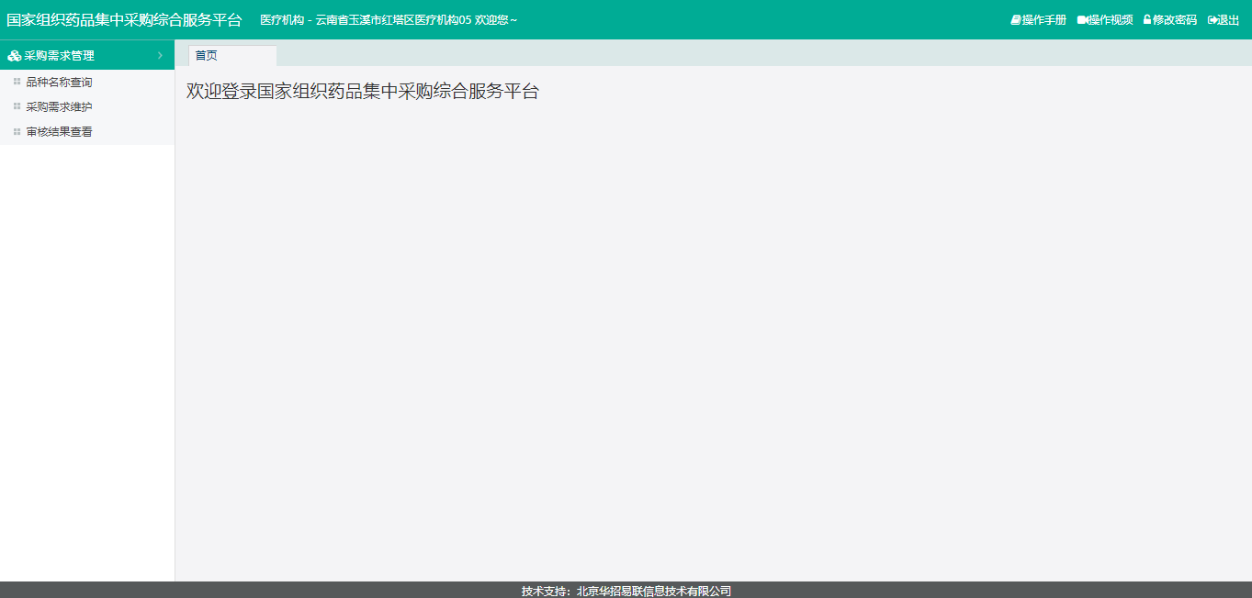

* + - 1. 重置

输入的用户名、密码、验证码错误时，点击【重置】按钮，可以清空输入内容，进行重新输入并登陆。

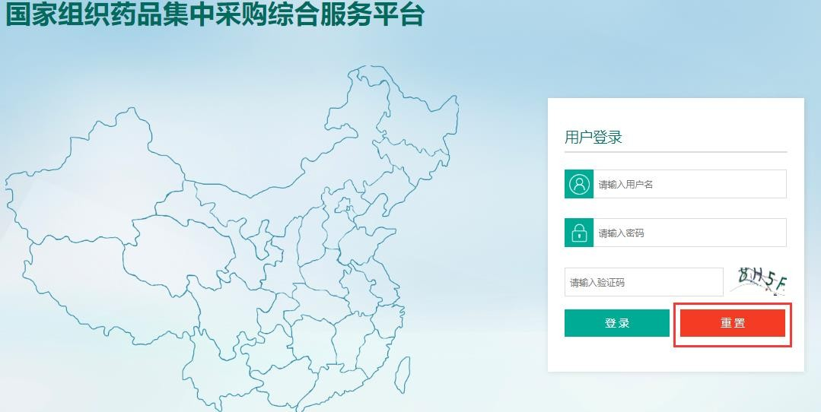

## 修改密码

点击【修改密码】按钮，跳转至密码修改界面，按要求修改密码，点击【保存】按钮，弹出确认弹窗，点击【确定】。

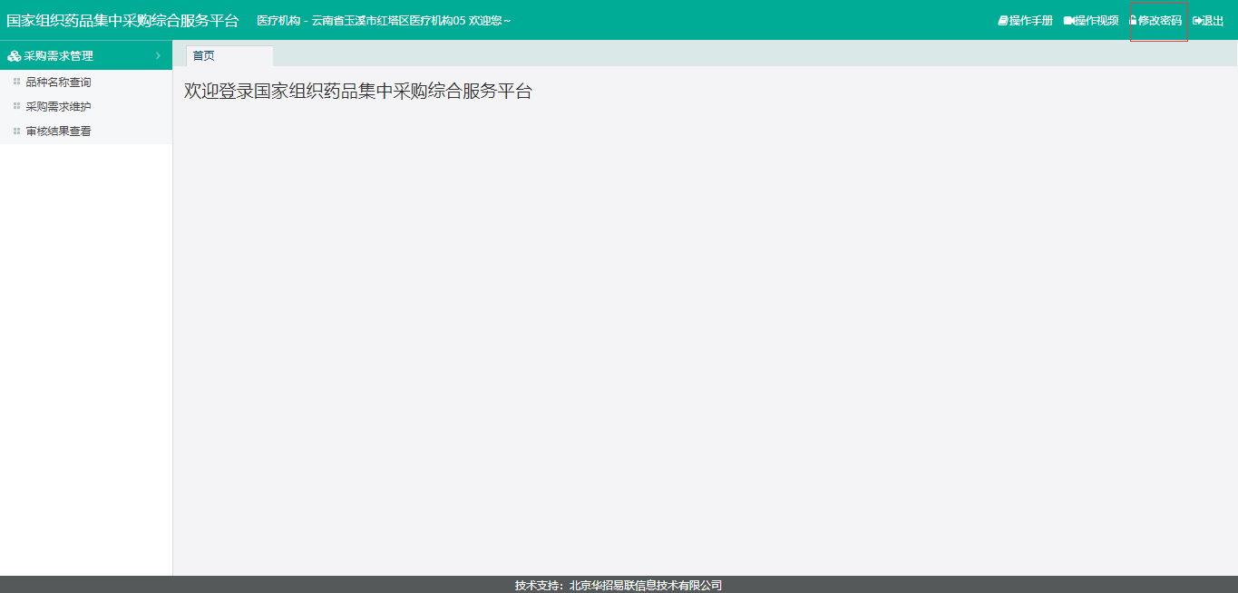

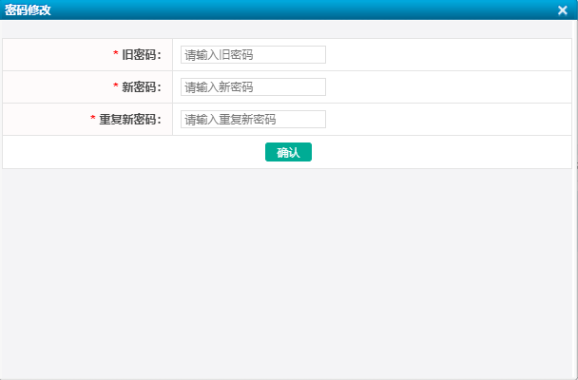

## 退出

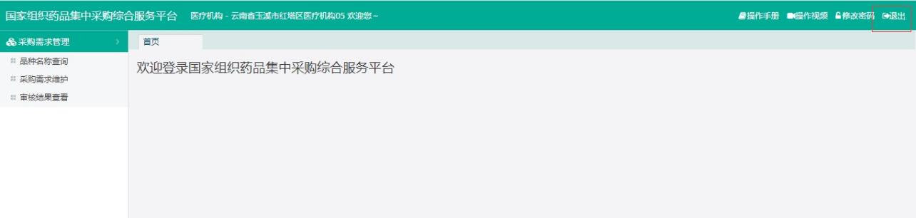点击下图页面右上角的【退出】按钮，退出当前系统，退出操作完成。

# 采购需求管理

## 品种名称查询

页面功能展示品种名称并提供通过“通用名信息”过滤的【查询】功能，通过输入“通用名”进行数据筛选查询。

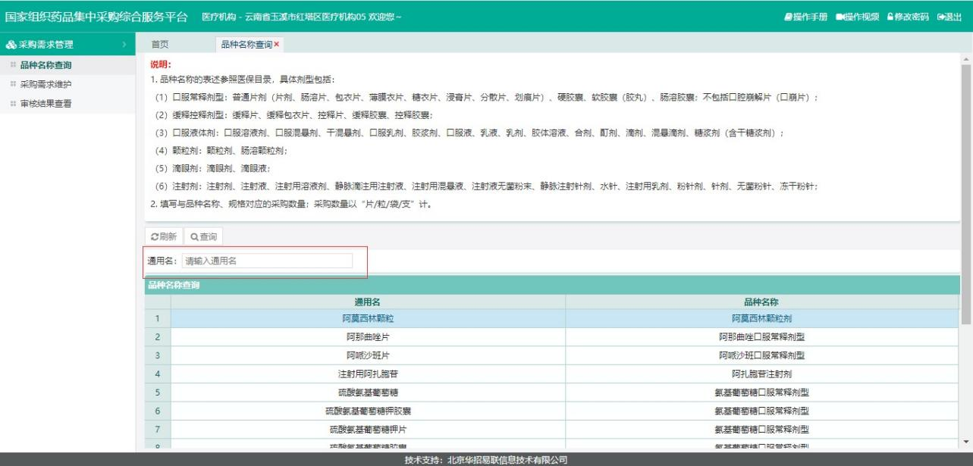

## 采购需求维护

根据药品品规目录填写相应的采购数量，填写完成后选择列表中数据，点击【保存】进行保存操作，保存操作完成后“维护及审核状态”变为：已保存。

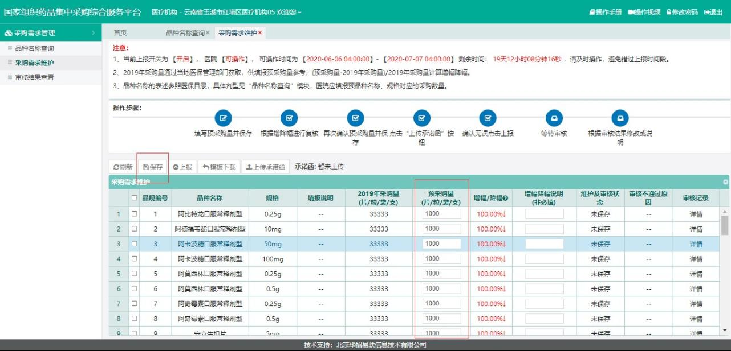

通过【模板下载】中的文件下载，点击【上传承诺函】进行上传，上传后在【上传承诺函】右侧进行展示，点击文件进行查看。

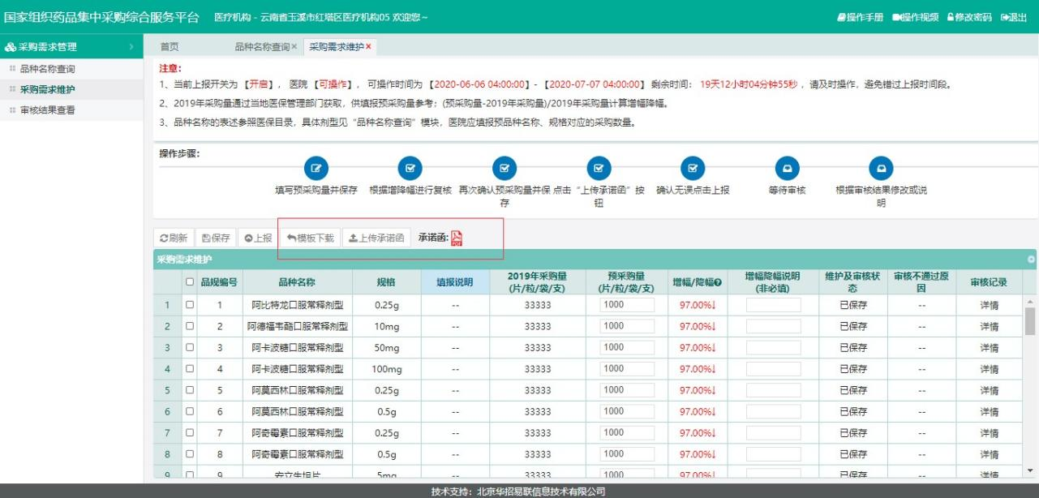

承诺函文件上传成功后，点击【上报】功能，目录中所有数据则一键上报至上级审核单位。

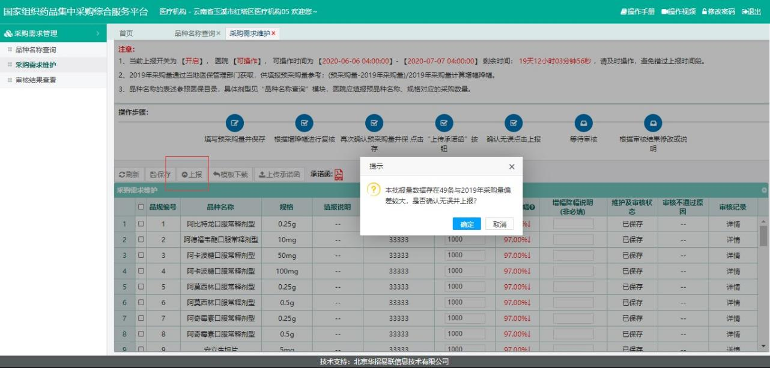

医疗机构上报功能使用与上报可操作时间在页面上方进行查看，显示上报开关状态、可操作时间范围、剩余时间进行查看。

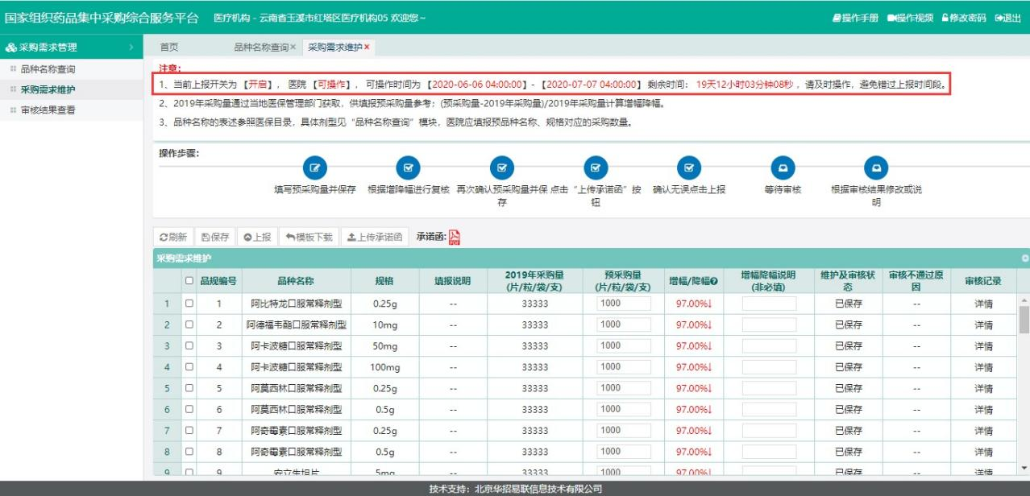

## 审查结果查看

页面展示目录品种上报后的信息详情，包含“品规编号”、

“品种名称”、“规格”、“填报说明”、“2020 年采购量”、

“预采购量”、“增幅/降幅”、“增幅降幅说明”、“维护及审核状态”、“审核记录”字段的品种目录上报信息。

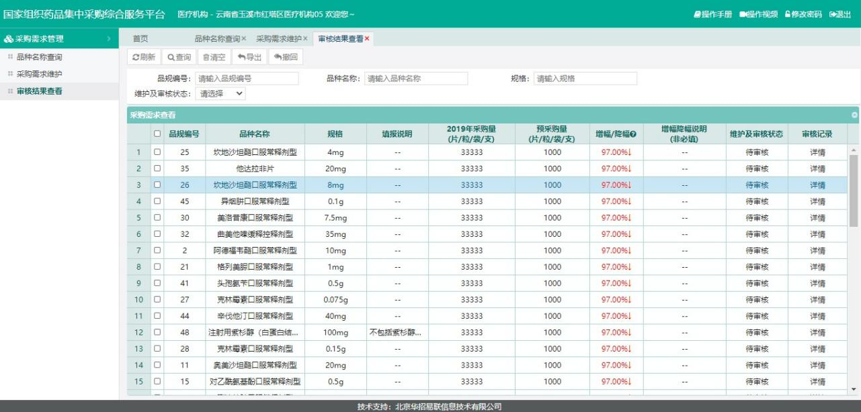

在搜索条件“品规编号”、“品种名称”、“规格”、“维护及审核状态”中进行输入选择，点击【查询】进行数据筛选查询。

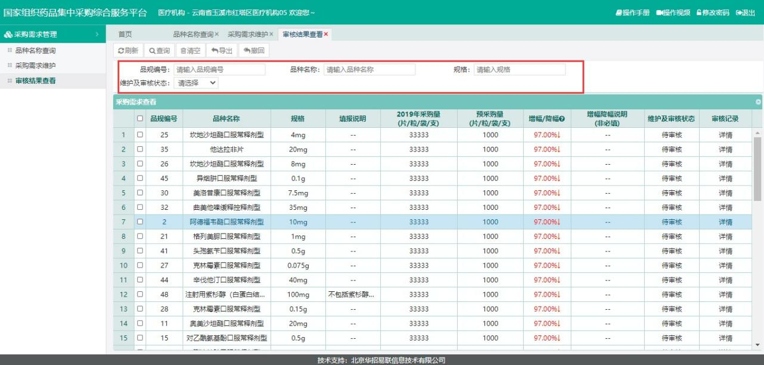

点击【清空】，清空“品规编号”、“品种名称”、“规格”、 “维护及审核状态”查询条件。

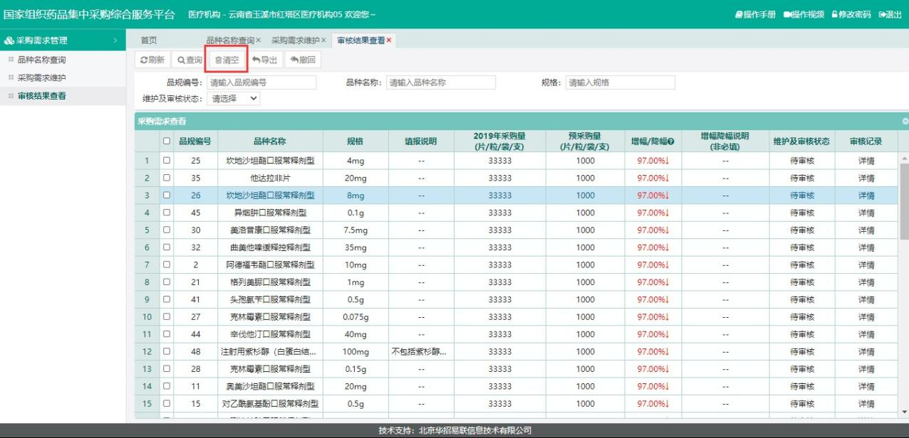

点击【导出】按钮，点击【是】导出 Excel 表格的形式来汇总处理数据。

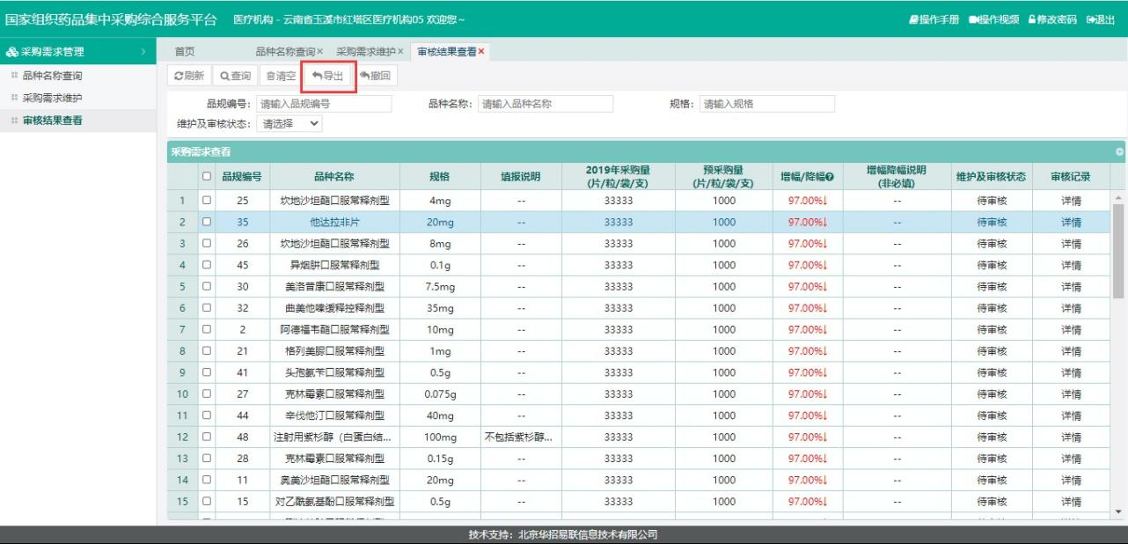

选择所需要重新维护的数据目录，选择上报未审核的数据目录点击【撤回】，在维护页面进行数据维护保存并重新上报。

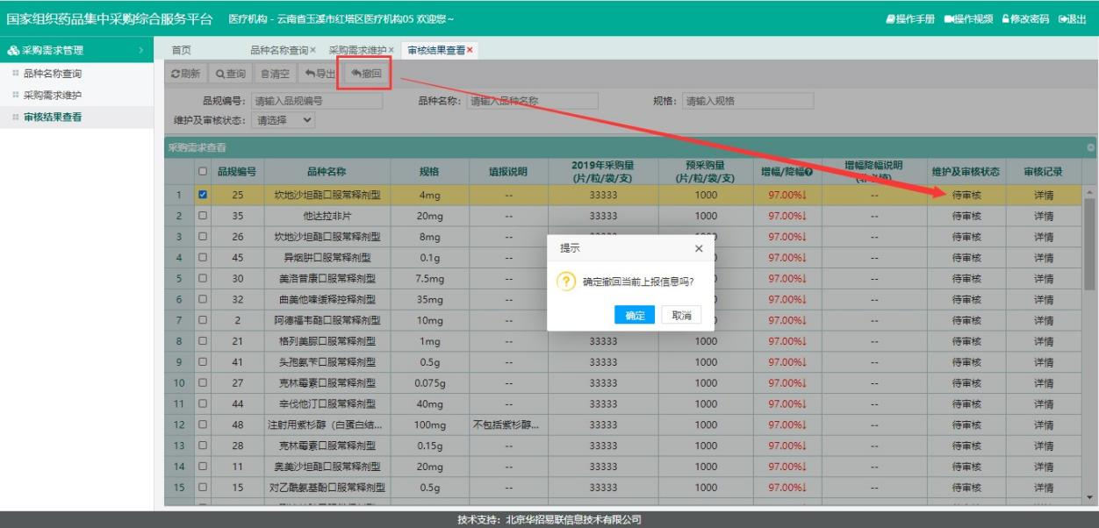

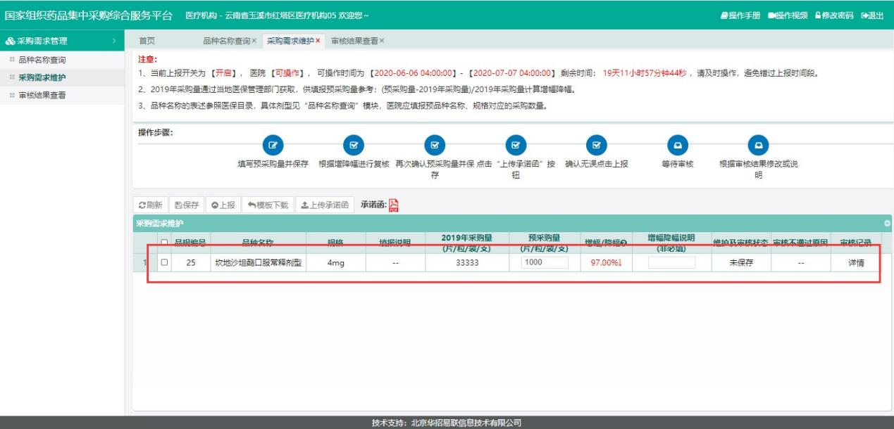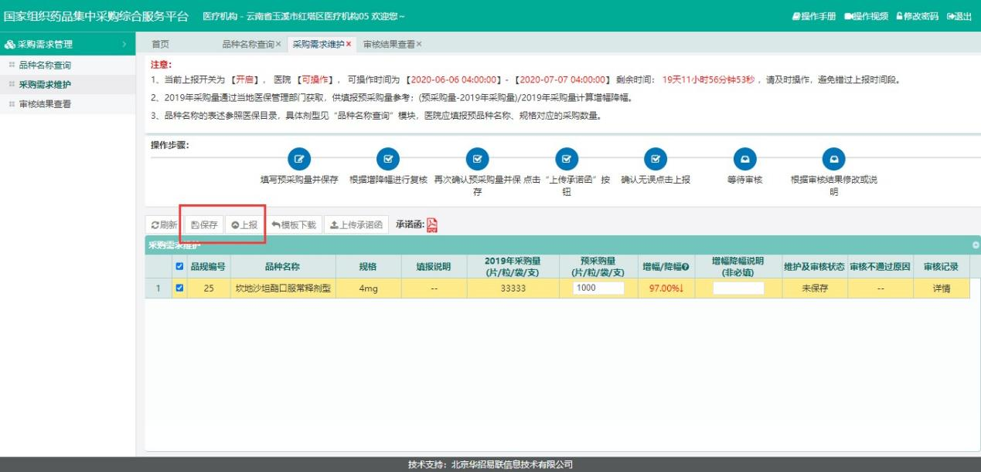

# 历史报量查询

**4.2.3.1.**审核结果查看

## 页面功能：根据国采批次查询条件，可以查看历史批次的当前医疗机构的报量数据，点击【导出】可以导出 Excel 表格的形式来汇总处理数据。

